光影“心有灵犀”：一看就懂的十种布光方法（图）
舞台灯光和摄影布光，与建筑照明设计和展陈照明设计是相通的，可以给我们带来很多启发。
1、用手拿俩个反光灯
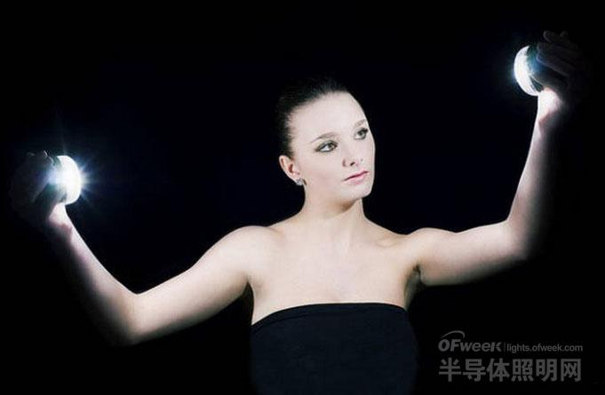
图：直截了当，相当简单，却又有不错的效果。
2、顶上灯光
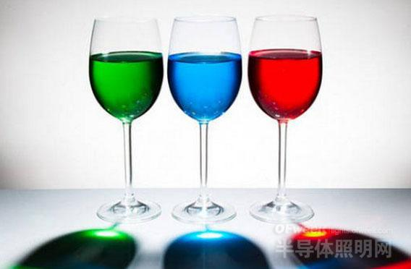
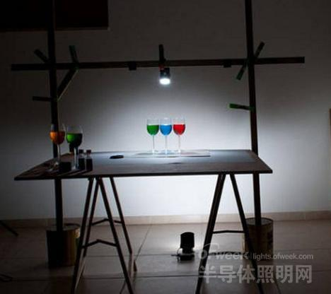
图 ：看起来是倒影，实际上是投影，来自杯子顶上的灯光。
3、高光+反光板+辅助光源
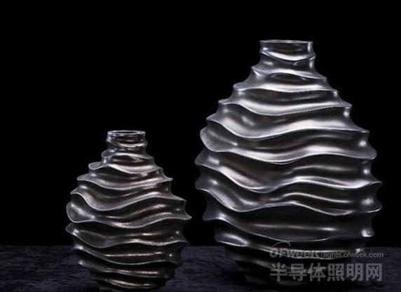
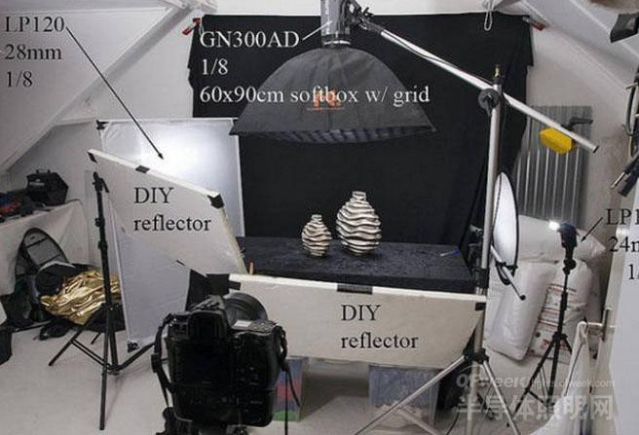
图：透过高光及反光板，加上辅助光源，让花瓶每一条坑纹都能在画面中突显出来。

4、借助灯箱
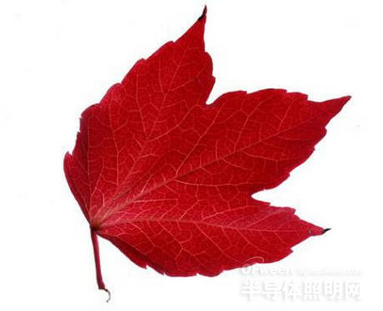
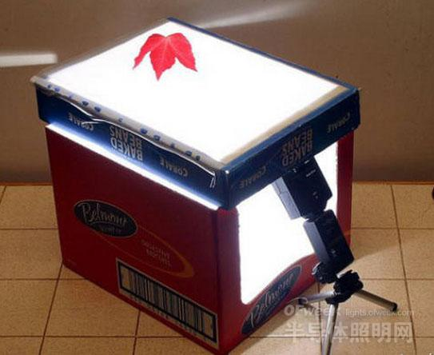
图：将拍摄物品置于灯箱之上，这是个方法很简单，却很实用。
5、复合光源
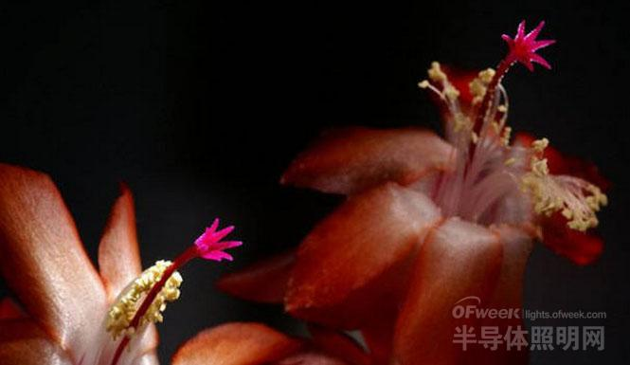
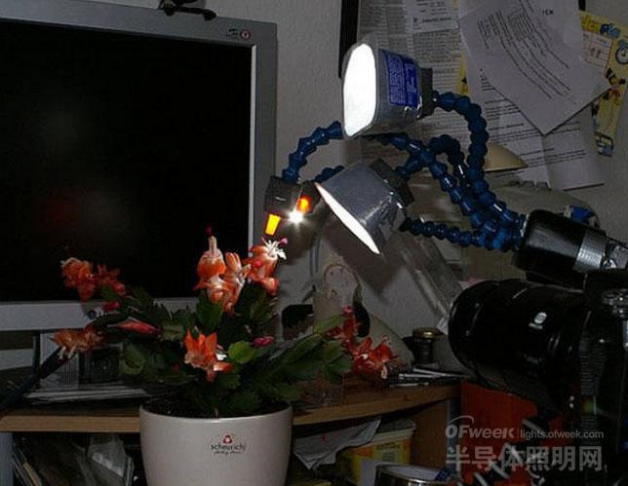
图：这是个复合光源，需要自己动手制作。
6、多块反光板
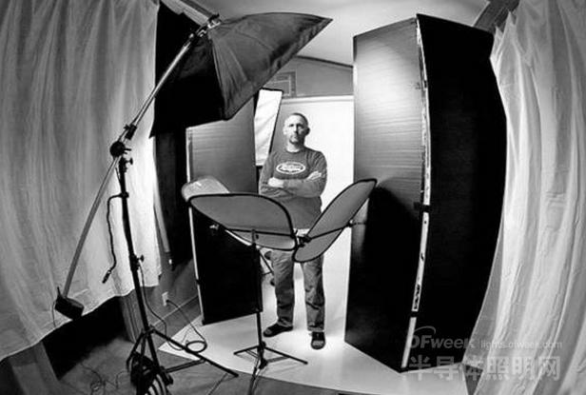
图：上图拍摄中用上了三块反光板，拍摄效果相当出色，很饱满的感觉。

7、上下光源
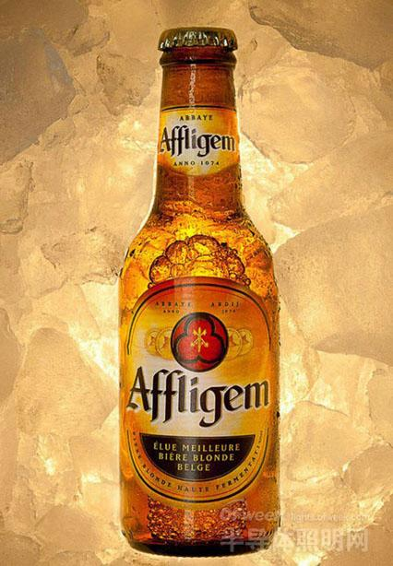
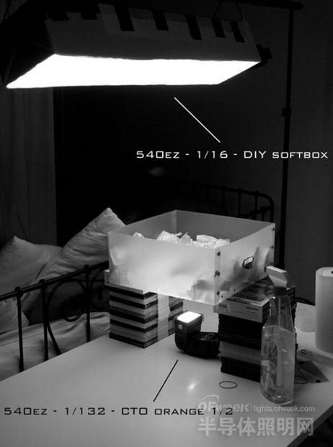
图：上下两个光源，顶光加上柔光罩以确保主体的曝光，在透明盒子下的光源，则使画面很闪亮。
8、利用柔光罩
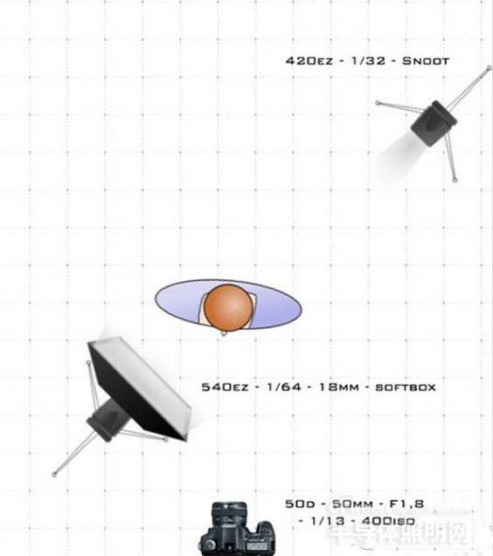
图 ：有点传统的人像摄影灯光手法，左边这么近的柔光罩是重点。
9、三面光源
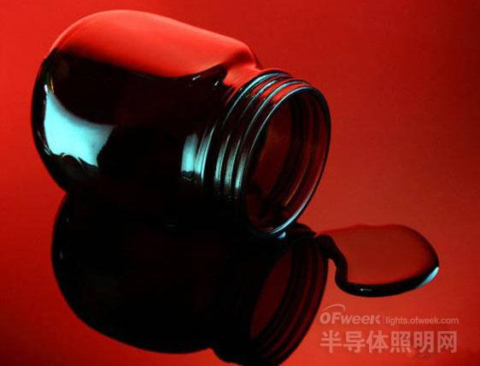
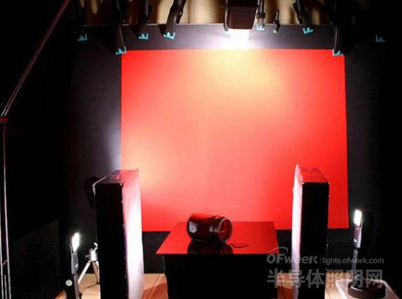
图：以三面光源包围着玻璃瓶，使之反射的光线足够饱满。

10、黑咭纸遮光
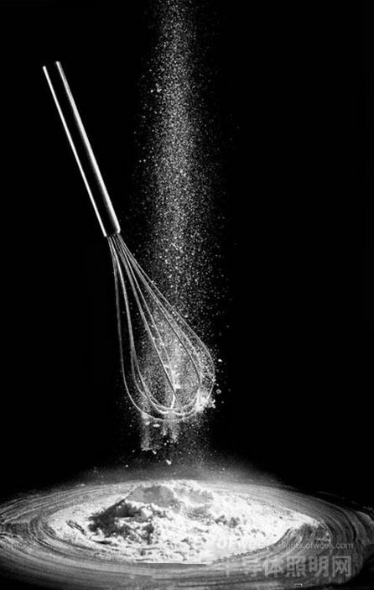
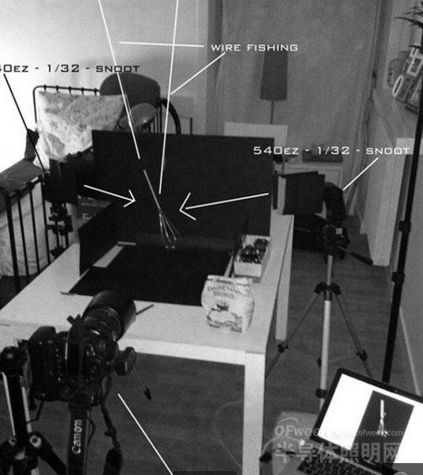
图：重点是使用了大量黑色咭纸，以遮挡多余的光线，让拍摄主体非常突出。

